邢台医专2015级大学生社团联合会学生干部名单

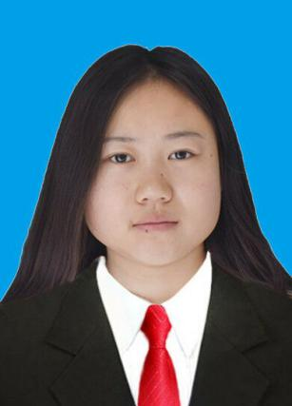  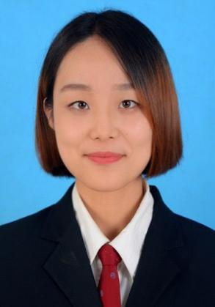 | 姓 名 | 李艳晖 | 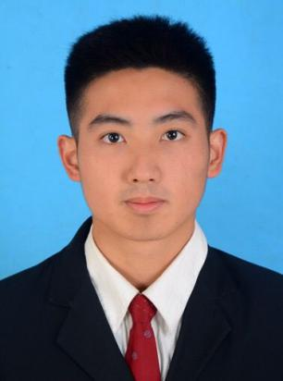 | 姓 名 | 杜颖超 | 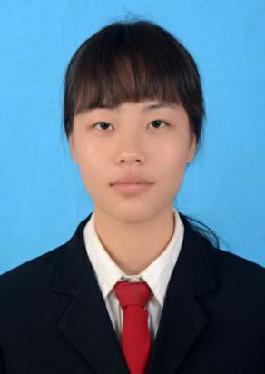  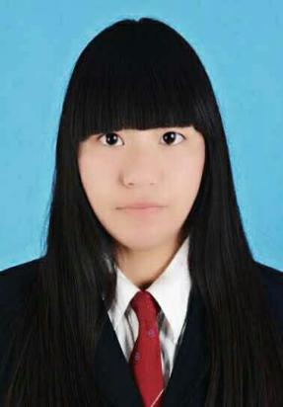 | 姓 名 | 冯文怡 | 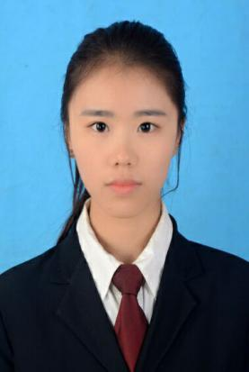 | 姓 名 | 何雪杨
 | 性 别 | 女 |  | 性 别 | 男 |  | 性 别 | 女 |  | 性 别 | 女
 | 班 级 | 15普临1班 |  | 班 级 | 15普口3班 |  | 班 级 | 15针推班 |  | 班 级 | 15中医1班
 | 职 务 | 办公室 |  | 职 务 | 办公室 |  | 职 务 | 办公室 |  | 职 务 | 编辑部
 | 姓 名 | 杨何云 | 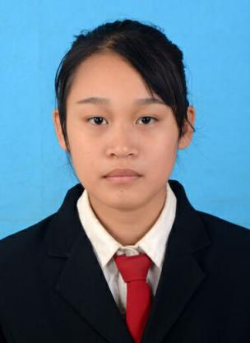 | 姓 名 | 韩晓宇 |  | 姓 名 | 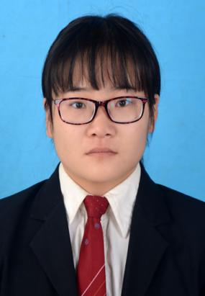  赵梦娇 |  | 姓 名 | 贾玉静
 | 性 别 | 女 |  | 性 别 | 女 |  | 性 别 | 女 |  | 性 别 | 女
 | 班 级 | 15普药学 |  | 班 级 | 15高护3班 |  | 班 级 | 15高护3班 |  | 班 级 | 15中医1班
 | 职 务 | 编辑部 |  | 职 务 | 编辑部 |  | 职 务 | 编辑部 |  | 职 务 | 宣传部
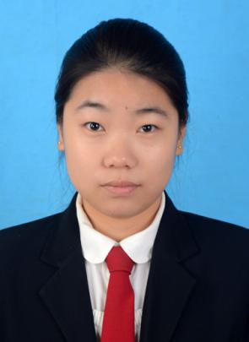 | 姓 名 | 冯世佳 | 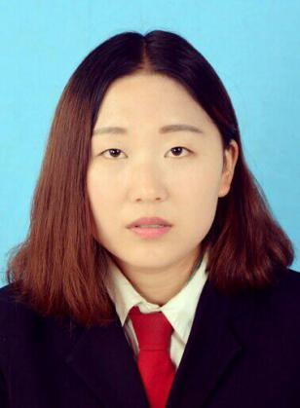 | 姓 名 | 李玉青 | 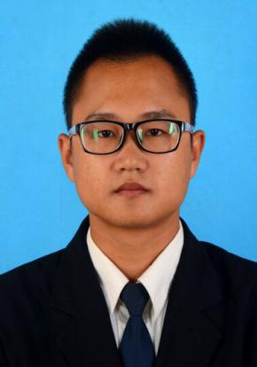 | 姓 名 | 康 斌 | 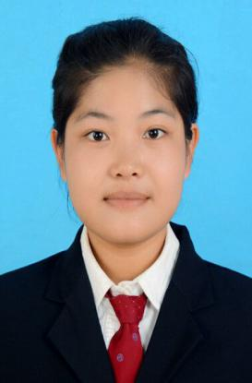 | 姓 名 | 肖 敏
 | 性 别 | 女 |  | 性 别 | 女 |  | 性 别 | 男 |  | 性 别 | 女
 | 班 级 | 15中医1班 |  | 班 级 | 15影像2班 |  | 班 级 | 15普临1班 |  | 班 级 | 15普口1班
 | 职 务 | 宣传部 |  | 职 务 | 活动部 |  | 职 务 | 活动部 |  | 职 务 | 活动部

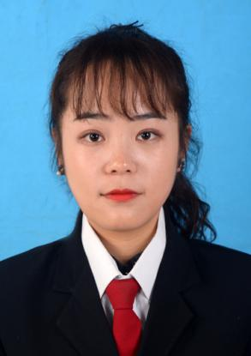 | 姓 名 |  | 杨延洁 | 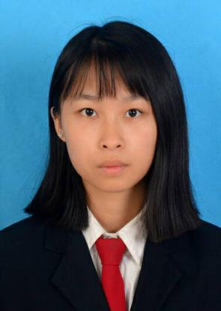 | 姓 名 | 罗福莲 |  | 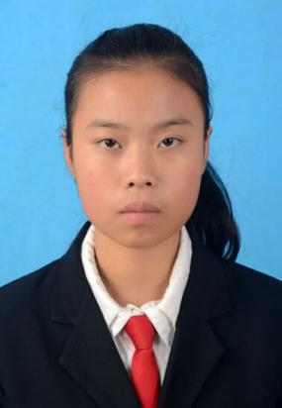 |  | 姓 名 |  | 王 婵 | 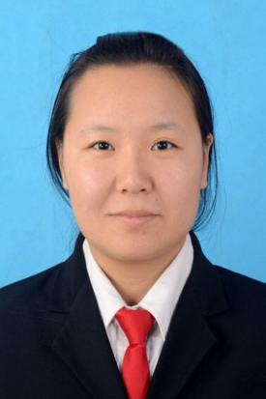 | 姓 名 | 耿晓锦
 | 性 别 |  | 女 |  | 性 别 | 女 |  |  |  | 性 别 |  | 女 |  | 性 别 | 女
 | 班 级 |  | 15普影1班 |  | 班 级 | 15普临2班 |  |  |  | 班 级 |  | 15普临1班 |  | 班 级 | 15普影1班
 | 职 务 |  | 外联部 |  | 职 务 | 外联部 |  |  |  | 职 务 |  | 财务部 |  | 职 务 | 财务部
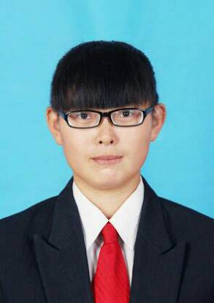 | 姓 名 |  | 马艳萍 | 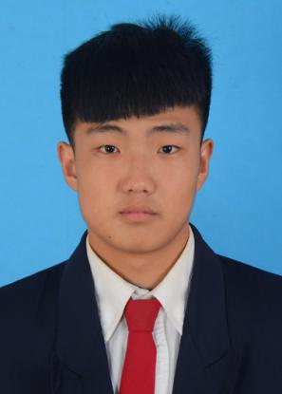 | 姓 名 | 秦晓博
 | 性 别 |  | 女 |  | 性 别 | 男
 | 班 级 |  | 15普临1班 |  | 班 级 | 15普影2班
 | 职 务 |  | 监察部 |  | 职 务 | 监察部

